

A Canalys Special Report

AI PC 的现在与未来

AI PC 的问世，对 2024 及未来的整体市场
产生什么影响？

2024 年 1 月

目录

1. 导言……………………………………………………………………………………………………………………………….3

2. 端侧 AI 对 PC 行业的影响 5
AI PC 定义是什么？ 整体潜在市场的规模有多大？ 5
处理器厂商引领 AI PC 发展 7
关键零部件将与处理器同步进行升级 9
Microsoft 的混合 AI 愿景使其成为具有影响力的领导者 10
苹果 Mac 的核心是 AI 11
苹果必须做好准备以应对竞争对手的端侧 AI 功能带来的新挑战 13
AI PC 消费市场和商用领域的展望 14
在应用 AI 的不同阶段，商用用户发挥主导作用 15
消费者的期望远高于生产率的提高 16

3. AI PC 未来机遇 17
头部 PC 品牌厂商正全力打造 AI PC 17
AI PC 将缩短当前和未来的更新周期 18
端侧 AI 可帮助 PC 厂商实现有意义的差异化并盈利 19

4. 挑战和建议 19
渠道对 AI 机遇的乐观情绪日益增加，但仍需获取更多认可 19
说服渠道伙伴对产品快速拓展至商用领域至关重要 20
在将产品推向市场的每个阶段，都必须解决用户对 AI 的抵触情绪 21
创造并展示有影响力的体验来赢得客户 22
AI PC 为业界带来了令人瞩目的创新机会 23

1 导言

• Canalys 提出具备 AI 功能的 PC（AI-capable PC，下称 AI PC） 的初步定义，即配备专用芯片组或模块 以运行端侧 AI 工作负载的台式机或笔记本。随着技术能力、使用案例、AI 工具和客户需求的不断变化， 需要考虑额外的硬件需求以辨别 PC(PC)端侧 AI 工作负载的优化程度。

• Canalys 预测， 2024 年出货的 PC 中， 19%将具备上述初始定义描述的 AI 能力。 随着更新周期，这一比 例将迅速上升， 到 2027 年， PC 出货量中的 60% 将具备 AI 功能。 商用领域预计从 2024 年起加速增长， 到 2027 年， AI PC 出货量的 60%将交付给企业。
• 头部 Windows PC 品牌厂商都在全力开发 AI PC，而 Microsoft 则展现了其行业领导者地位并大力推动 其混合 AI 愿景。 此外 ，苹果自 2020 年起出货的 Mac 电脑就开始具备 AI 功能， 并通过为开发者社区赋 能以及对设备生态系统建设和隐私的关注为端侧 AI 建立了强大的声誉。
• AI PC 问世为同行带来了几个重要机遇，包括缩短当前和未来的设备更新周期，以及通过提供开箱即用的 AI 工具和附加服务使其产品脱颖而出。
• 需要克服的主要挑战包括： 广泛纳入渠道伙伴以加速推动商业应用的发展；通过透明、合乎道德的做法帮 助客户减轻对新产品的抵触情绪；创造并展示意义的端侧 AI 体验， 激发潜在用户群的兴趣。

2022 年 11 月 ChatGPT 的问世是一个重要的分水岭。 生成式 AI一经问世就迅猛发展，现在已成为绝大多数 技术行业层面中最具影响力的加速器。这对智能设备领域的影响极其重要，因为智能设备是大多数用户构建 AI 并与 AI 工具互动的方式。 PC 作为生产力的主要设备， 且在商业环境中尤为重要 ，为嵌入式 AI 能力提供了
一个巨大的机会，有望实现惊人的创新，从根本上改变 PC 的用户体验。在新冠疫情四年之后的今天，
Windows 10 的生命周期即将结束， PC 行业将迎来一波设备更新潮。因此， 品牌厂商、软件和操作系统厂
商、组件厂商和渠道商必须大力向客户推介具备 AI 功能 PC 的优势，这一努力至关重要。如能成功做到这一 点，将有助于给持续下滑数个季度的市场打一针强心剂，通过销售价格较高的设备、缩短硬件更新周期以及为
客户提供附加 AI 功能和服务的机会，提高整体价值。

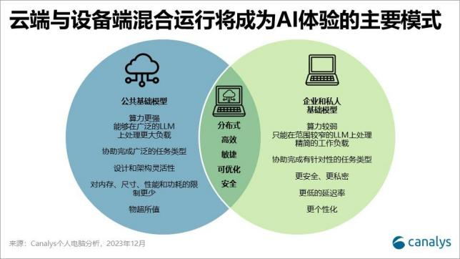

AI 计算的新时代将以混合模式为主。基于云的 AI 工具推动了最初的兴趣和创新潮，同时将某些工作负载转移 到客户端设备上的好处也很快显现出来。很多 AI 用例需要依赖在企业和个人数据上训练出来的模型，而越来
越多的企业和消费者对这类使用有需求，因此隐私和安全变得至关重要。这样做还能提供以下益处：
• 端侧 AI 功能让用户安心， 因为某些私人数据和见解只会永远保存在本地电脑上， 不会泄露。
• 本地推理还意味着即使发生连接问题，也不会限制某些 AI 工具的使用，那些需要低延迟性能的工作负载 可以随时随地运行。
• AI 模型的使用将呈指数级增长，企业访问云资源的相关成本也将大幅增加。将一些工作负载转移到 AI PC 将有助于缓解这一问题，让企业能够根据预算优化 AI 工具的使用。
展望未来，我们可能会开发出一种全新的通用界面，让用户可以使用本地数据在多台设备上与 AI 模型进行交 互。如果实现， 用户在使用 AI 功能时， 将不再局限于在一台设备上的一个应用程序。AI PC 将成为整个边缘
AI 计算领域的一个关键要素。

2 端侧 AI 对 PC 行业的影响

AI PC 定义是什么？ 整体潜在市场的规模有多大？
对于新兴 AI PC 类别， Canalys 最初提出了一个基于硬件的狭义定义， 暂且用来统计出货量和市场规模。 AI
PC 的最低要求是：拥有专用芯片组或模块以运行端侧 AI 工作负载的台式机或笔记本电脑。专用芯片组的例子 包括 AMD 的 XDNA、苹果的神经引擎、英特尔 NPU 和高通公司的 Hexagon Tensor 加速器。 为了统一不
同行业厂商的产品名称， Canalys 将使用一个统称来指代所需的硬件， 即 NPU（神经处理单元） 。

虽然目前几乎所有 PC 用户都能在自己的设备上使用基于云的 AI 应用（尤其是那些配置了强大 CPU 和 GPU 的设备） ，但业界需要确保客户能够一眼就能辨认能够发挥端侧 AI 优势而设计制造的新产品，其特点有：实 时响应能力、低延迟率、增强的安全性、更高的隐私性以及成本控制。重要的是， 用户可以使用这些设备在没 有联接互联网的情况下运行 AI 工作负载。随着越来越多的消费者和企业希望获得基于企业和个人数据的精细 调整模型，以补充他们从公开、宽泛的生成式 AI 模型中获得的价值， 端侧 AI 提供的益处将成为他们购买设备
时考虑的一个重要因素。
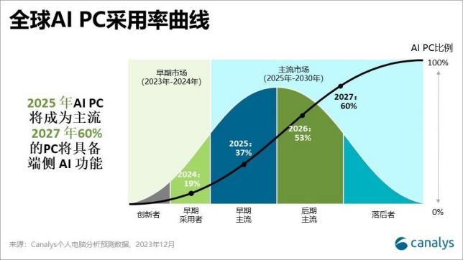

根据目前的定义， Canalys 预计 2024 年出货的 PC 中，近五分之一将具备 AI 功能。这些电脑将包括所有 M 系列 Mac，以及搭载 AMD、英特尔和高通等公司 AI 加速芯片组的首款 Windows PC。我们预计短期内不会
出现大批量符合 AI PC 标准的 Chromebook 产品。不过， 考虑到部份 Chromebook 将采用英特尔酷睿
Ultra 处理器 和与之匹配的硬件， 仍有可能在市场上占有一小个角落。Windows 10 服务将于 2025 年 10 月 结束，随着客户在此日期之前更新设备，预计具备 AI 功能的设备在 PC 总出货量中所占的份额将从 2025 年开
始飙升。
在初步部署之后，消费者和企业都将有更多的时间来落实如何使用 AI 工具来提高工作效率，以及如何在内容 创建和个性化方面提供与众不同的用户体验。对于开发者而言， 端侧 AI 的突破将鼓励创建新的 AI 功能或应用 程序，利用 NPU 实现关键功能，甚至所有用途。 Canalys 预计，随着用户寻求对安全和隐私的保证、不受连
接瓶颈限制的流畅使用体验以及降低成本的方法， 将这些功能直接植入设备的需求将激增。预计从 2026 年
起， PC 出货量的大部分将是具备 AI 功能。
随着时间的推移， Canalys 预计其 AI PC 定义将需要考虑更多的补充因素：

• 未来几年，随着用于 AI 计算的专用芯片组或模块越来越普遍地应用于主流处理器中，当前的定义将过 时。
• 我们正在考虑补充一些其他短期硬件要求， 包括每秒 10 万亿次运算（TOPS）的最低 NPU 额定值和 16GB 或更大容量的动态随机存取存储器（DRAM）。

• 补充这些最低规格要求将有助于确定为了获得更强大、更流畅的体验， 哪些 PC 产品能够有效地处理 AI 工 作负载中的端侧推理任务。
随着 AI 应用在未来几年的普及，业界将根据每台 PC 的 AI 功能和能力进行更细的分级， 而上述最低规格要求 为这个分级系统奠定基础。虽然大部分 2027 年后出厂的 PC 都可能符合 Canalys 最初的定义，但对于客户来
说，重要的是能够区分哪些设备最适合运行其特定的工作负载， 并能够最有效地使用其投资的 AI 工具套件。
长期考虑因素可能包括：

• 可以在 AI PC 预装特定参数值的大型语言模型（LLM）。

• AI PC 可以通过端侧文本和图像生成的速度来进行基准测试。下面列出了一些 2025 年及以后的基准测试 范例，具体内容可能会随着端侧 AI 能力的提高而有所变化。

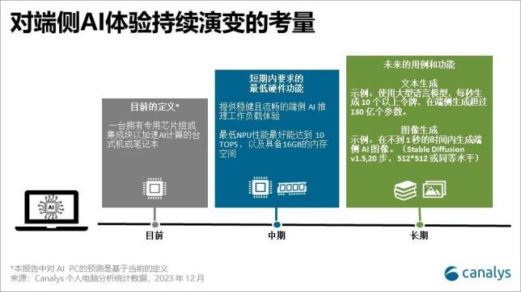

处理器厂商引领 AI PC 发展
在 AI PC 领域， CPU 的重要性至关重要。目前， 为了顺应 PC 领域的 AI 应用和趋势， x86 和 ARM 阵营的处
理器厂商都已对其产品规格进行了战略性升级。与以往机型相比，一个关键的不同是集成 NPU。虽然没有
NPU 并不妨碍 PC 运行 AI 功能，但集成 NPU 可显著提高计算效率、缩短响应时间并降低 CPU 功耗。这一改
进使 NPU 这一零部件在未来 PC 领域的重要性日益提高。
苹果 和高通等 ARM 阵营的公司在智能手机领域积累了丰富经验，因此对他们来说，集成 NPU 并不是一个新 概念。在 NPU 效率方面， 这些公司的内部技术目前处于领先地位。与此同时，由英特尔和 AMD 等巨头组成 的 x86 阵营也不甘落后， 他们早在几年前就已经意识到了这一趋势的重要性。英特尔收购了 Movidius 以扩 展自己的能力， 而 AMD 则收购了 Xilinx，丰富了自己的产品组合。各个公司的战略措施在其产品路线图中都 占据了显著位置。例如， AMD 最近推出的 Phoenix（7040）系列就采用了 XDNA 架构的 NPU。相反， 英特
尔计划其 NPU 全面整合将从英特尔酷睿 Ultra 系列开始。

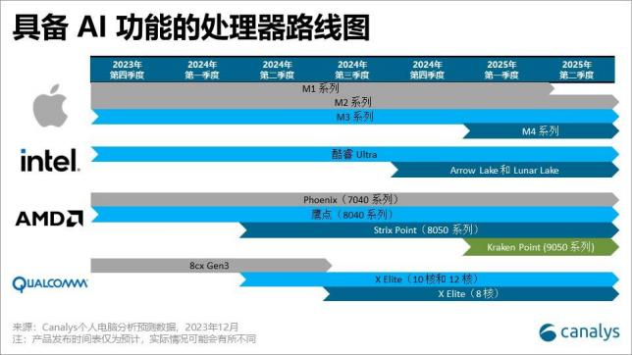

在当前的 NPU 技术领域， 高通公司的 X Elite 以其出色的 45 TOPS （每秒一万亿次操作）在所有处理器制造 商产品中速度最快， 一跃成为行业标杆。 苹果的 M3 也是一个强有力的竞争者，达到了 18 TOPS。在 x86 领
域， AMD 最近于 2023 年 12 月发布的 Hawk Point（8040）系列有了显著的进步，可提供 16 TOPS 的算
力。与年中推出的 12 TOPS 的 Phoenix 系列相比， 这是一个大飞跃。英特尔也不甘示弱，在同月推出了英特
尔酷睿 Ultra 处理器, 该处理器采用最新的英特尔 NPU ，TOPS 达到 11，虽然表现不菲， 但仍然稍落后于
AMD 的最新产品。 尽管在运算能力排名中落后， 但英特尔在 PC 市场已经有根深蒂固的影响力和卓越的架构
支持，这些都将有助于该公司保持竞争力。英特尔已与一百多家独立软件开发商（ISV）公开合作，计划在
2024 年发布三百多项 AI 加速功能。英特尔与多家厂商还在开发规划方面进行合作，增强了能够胜出其竞争对
手的实际性能。
但需要注意的是，目前的处理器厂商在计算 NPU 每秒的运算量时，所使用的基础并不一定是一致的。主要区 别在于他们如何使用 INT4、 INT8 和 INT16 数据结构。他们发现，使用较小的数据结构计算每秒算力的结果
更高，这点很重要，因为这可能会导致性能指标虚高。在制造商公布相关数据的前提下， Canalys 将使用
INT8 作为基准。
至于这些突破性产品的上市时间，配备苹果 M3 芯片的 MacBook Pro 和一些配备 AMD Phoenix 处理器， 且
基于 Windows 的产品已经上市，而配置英特尔酷睿 Ultra 的设备将于 2023 年 12 月上市。更多采用这些先

进处理器的 PC 将于 2024 年上半年问世。这些产品上市时间表与新的 Windows 操作系统预期推出的时间紧
密相接，是 PC 行业的一个重要里程碑。

关键零部件将与处理器同步进行升级
除了增强的 CPU 之外， 开发具备 AI 功能 PC 还需重点考量其他硬件因素。在这个背景下， 最重要的元素是内 存。 AI 应用对密集数据传输和处理有较高的需求， 因此其内存的容量和带宽必须升级。预计这一趋势将大幅 提升对带宽更大，计算更密集解决方案的需求。 当前 LPDDR5X 和 LPDDR5T 技术可以提供消费类内存产品中
最高的带宽，同时具有节能的特点。这对 PC 厂商来说，是增加采用率的一个强有力的卖点。
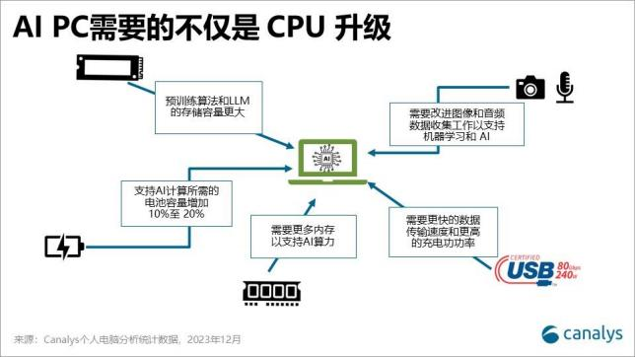
除内存升级外， 许多其他外围零部件解决方案也需要升级，才能满足具备 AI 功能 PC 的需求。可根据其用途
将其分为以下几类：
• 高速数据传输和充电： AI PC 需要以更快的速度处理数据。而实现这点会消耗更多的电能。我们很可能会
看到电脑上越来越多地采用先进 USB 接口，特别是数据传输速度和充电功率规格更高的 USB4 解决方
案，如 80GB 和 240W。

以上内容仅为本文档的试下载部分，为可阅读页数的一半内容。如要下载或阅读全文，请访问：https://d.book118.com/198123025123006031

